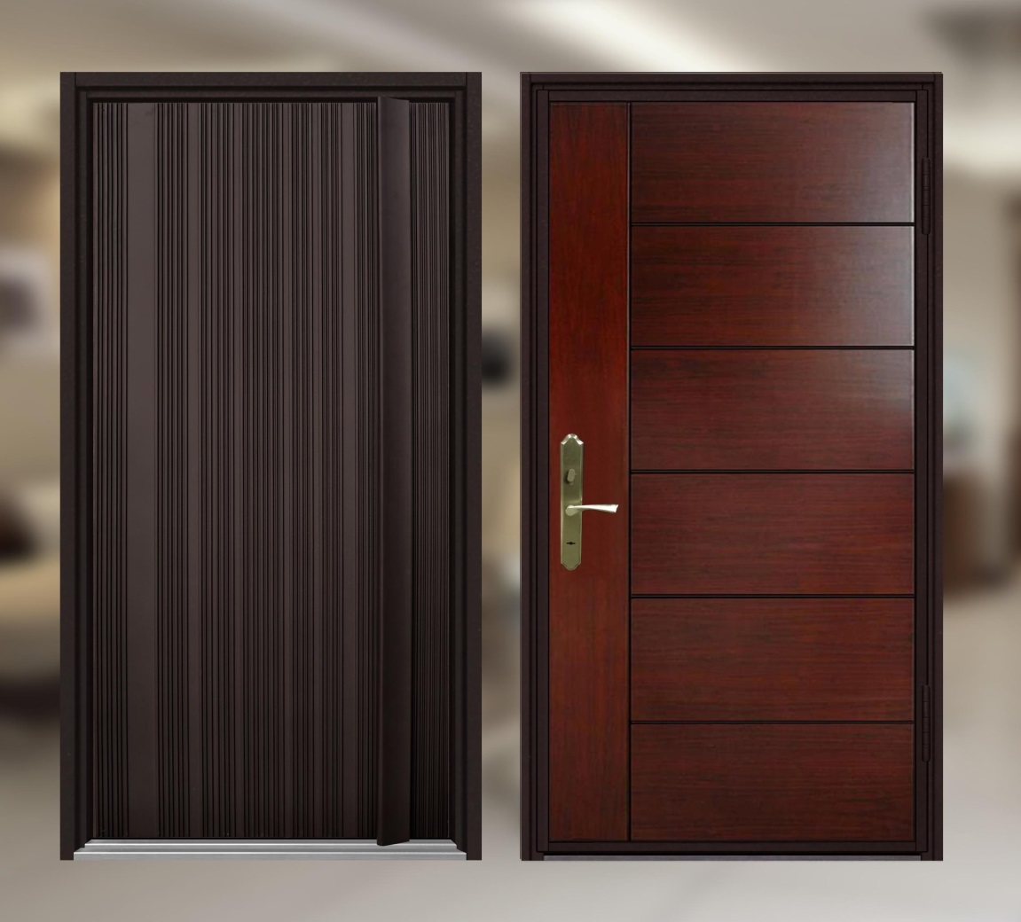

單 玄 關 鋼 木 門
編號 : TP1-181
開向 : 右開
尺寸 : 1000x2150
框型 :弧形框
門鎖 : COE-E686
顏色 : 紅銅砂金
鉸鍊 : 重力鉸鍊
門扇 : 正面全鑄鋁大手把
背面6+1木板
售價 : $76000
P.S: 如需安裝需另加安裝費用

